

**О внесении изменений в некоторые постановления акимата Павлодарской области в сфере растениеводства**

***Утративший силу***

Постановление акимата Павлодарской области от 25 февраля 2016 года № 70/2. Зарегистрировано Департаментом юстиции Павлодарской области 04 апреля 2016 года № 5045. Утратило силу постановлением акимата Павлодарской области от 25 декабря 2020 года № 285/5 (вводится в действие по истечении десяти календарных дней после дня его первого официального опубликования)

      Сноска. Утратило силу постановлением акимата Павлодарской области от 25.12.2020 № 285/5 (вводится в действие по истечении десяти календарных дней после дня его первого официального опубликования).

      В соответствии с пунктом 3 статьи 16 Закона Республики Казахстан от 15 апреля 2013 года "О государственных услугах" акимат Павлодарской области **ПОСТАНОВЛЯЕТ**:

      1. Внести в постановление акимата Павлодарской области от 28 июля 2015 года № 226/8 "Об утверждении регламента государственной услуги "Субсидирование стоимости затрат на закладку и выращивание (в том числе восстановление) многолетних насаждений плодово-ягодных культур и винограда"" (зарегистрировано в Реестре государственной регистрации нормативных правовых актов за № 4683, опубликовано 11 сентября 2015 года в газете "Регион.kz") следующее изменение:

      регламент государственной услуги "Субсидирование стоимости затрат на закладку и выращивание (в том числе восстановление) многолетних насаждений плодово-ягодных культур и винограда", утвержденный указанным постановлением, изложить в новой редакции согласно приложению 1 к настоящему постановлению.

      2. Внести в постановление акимата Павлодарской области от 11 августа 2015 года № 238/8 "Об утверждении регламента государственной услуги "Субсидирование стоимости затрат на возделывание сельскохозяйственных культур в защищенном грунте"" (зарегистрировано в Реестре государственной регистрации нормативных правовых актов за № 4711, опубликовано 2 октября 2015 года в газете "Регион.kz") следующее изменение:

      регламент государственной услуги "Субсидирование стоимости затрат на возделывание сельскохозяйственных культур в защищенном грунте", утвержденный указанным постановлением, изложить в новой редакции согласно приложению 2 к настоящему постановлению.

      3. Внести в постановление акимата Павлодарской области от 27 августа 2015 года № 254/8 "Об утверждении регламента государственной услуги "Субсидирование повышения урожайности и качества продукции растениеводства, стоимости горюче-смазочных материалов и других товарно-материальных ценностей, необходимых для проведения весенне-полевых и уборочных работ, путем субсидирования производства приоритетных культур" (зарегистрировано в Реестре государственной регистрации нормативных правовых актов за № 4735, опубликовано 9 октября 2015 года в газете "Регион.kz") следующее изменение:

      регламент государственной услуги "Субсидирование повышения урожайности и качества продукции растениеводства, стоимости горюче-смазочных материалов и других товарно-материальных ценностей, необходимых для проведения весенне-полевых и уборочных работ, путем субсидирования производства приоритетных культур", утвержденный указанным постановлением, изложить в новой редакции согласно приложению 3 к настоящему постановлению.

      4. Внести в постановление акимата Павлодарской области от 25 сентября 2015 года № 278/10 "Об утверждении регламента государственной услуги "Субсидирование стоимости удобрений (за исключением органических)" (зарегистрировано в Реестре государственной регистрации нормативных правовых актов за № 4780, опубликовано 13 ноября 2015 года в газете "Регион.kz") следующее изменение:

      регламент государственной услуги "Субсидирование стоимости удобрений (за исключением органических)", утвержденный указанным постановлением, изложить в новой редакции согласно приложению 4 к настоящему постановлению.

      5. Государственному учреждению "Управление сельского хозяйства Павлодарской области" в установленном законодательством порядке обеспечить:

      государственную регистрацию настоящего постановления в территориальном органе юстиции;

      в течение десяти календарных дней после государственной регистрации настоящего постановления в территориальном органе юстиции направление на официальное опубликование в средствах массовой информации и информационно-правовой системе "Әділет";

      размещение настоящего постановления на интернет-ресурсе акимата Павлодарской области.

      6. Контроль за исполнением настоящего постановления возложить на заместителя акима области Ашимбетова Н.К.

      7. Настоящее постановление вводится в действие по истечении десяти календарных дней после дня его первого официального опубликования.

|  |  |
| --- | --- |
| *Аким области* | *К. Бозумбаев* |

|  |  |
| --- | --- |
|  | Приложение 1 к постановлению акимата Павлодарской области от 25 февраля 2016 года № 70/2 |
|  | Утвержден постановлением акимата Павлодарской области от 28 июля 2015 года № 226/8 |

**Регламент государственной услуги**  
**"Субсидирование стоимости затрат на закладку и выращивание**  
**(в том числе восстановление) многолетних насаждений**  
**плодово-ягодных культур и винограда"**

**1. Общие положения**

      1. Государственная услуга "Субсидирование стоимости затрат на закладку и выращивание (в том числе восстановление) многолетних насаждений плодово-ягодных культур и винограда**"** (далее - государственная услуга) оказывается местными исполнительными органами области, районов и городов (далее - услугодатель) согласно приложению 1 к настоящему регламенту.

      Прием заявок и выдача результатов оказания государственной услуги осуществляются через:

      1) канцелярию услугодателя;

      2) некоммерческое акционерное общество "Государственная корпорация "Правительство для граждан" (далее – Государственная корпорация).

      2. Форма оказания государственной услуги: бумажная.

      3. Результат оказания государственной услуги – предоставление в территориальное подразделение казначейства платежных документов к оплате для дальнейшего перечисления причитающихся субсидий на банковские счета услугополучателей.

      Форма предоставления результата оказания государственной услуги: бумажная.

      При обращении через Государственную корпорацию услугополучателю направляется уведомление на бумажном носителе с решением о назначении/не назначений субсидии, подписанное уполномоченным лицом услугодателя, по формам согласно приложениям 1 и 2 стандарта государственной услуги "Субсидирование стоимости затрат на закладку и выращивание (в том числе восстановление) многолетних насаждений плодово-ягодных культур и винограда", утвержденного приказом Министра сельского хозяйства Республики Казахстан от 28 апреля 2015 года № 4-1/379 (далее – стандарт).

**2. Описание порядка действий структурных подразделений (работников)**  
**услугодателя в процессе оказания государственной услуги**

      4. Основанием для предоставления государственной услуги при обращении услугополучателя является заявка установленной формы согласно приложениям 3, 4 стандарта и документы, предусмотренные пунктом 9 стандарта.

      5. Содержание каждой процедуры (действия), входящей в состав процесса оказания государственной услуги и длительность ее выполнения:

      с момента сдачи пакета документов услугополучателем – 11 (одиннадцать) рабочих дней;

      сотрудник канцелярии отдела услугодателя осуществляет прием и регистрацию представленных документов – не более 30 (тридцати) минут;

      руководитель отдела услугодателя рассматривает заявку, определяет ответственного специалиста услугодателя – 15 (пятнадцать) минут;

      выезд ответственного специалиста отдела услугодателя на место деятельности для проведения сверки первичных документов, также специалист отдела услугодателя составляет сводный акт получателей бюджетных субсидий, утвержденный акимом района или города и передает сводный акт управлению сельского хозяйства области (далее - управление) – в течение 5 (пяти) часов;

      сотрудник канцелярии управления услугодателя осуществляет прием и регистрацию представленных документов отделом – не более 15 (пятнадцати) минут;

      руководитель управления услугодателя рассматривает заявку, определяет ответственных специалистов услугодателя – 15 (пятнадцать) минут;

      ответственный специалист отдела растениеводства управления услугодателя представляет документы на рассмотрение комиссии, утвержденной распоряжением акима области (далее - комиссия) – в течение 5 (пяти) рабочих дней;

      комиссия услугодателя рассматривает представленные документы услугополучателя на предмет соответствия критериям и требованиям правил, определяют объемы причитающихся субсидий, заявленных услугополучателем, формирует сводные акты по области и вносят предложения по перераспределению средств и изменению объемов субсидий – в течение 1 (одного) рабочего дня;

      руководитель управления услугодателя подписывает и передает документы ответственному специалисту отдела финансирования управления услугодателя – в течение 5 (пяти) часов;

      ответственный специалист отдела финансирования управления услугодателя передает в территориальное подразделение казначейства реестр счетов к оплате для дальнейшего перечисления причитающихся бюджетных субсидий на банковские счета услугополучателей и предоставляет оплату - в течение 2 (двух) рабочих дней.

      Результат процедуры (действия) оказания государственной услуги – предоставление в территориальное подразделение казначейства платежных документов к оплате для дальнейшего перечисления причитающихся субсидий на банковские счета.

**3. Описание порядка взаимодействия структурных подразделений**  
**(работников) услугодателя в процессе оказания государственной услуги**

      6. Перечень структурных подразделений (сотрудников) услугодателя, которые участвуют в процессе оказания государственной услуги:

      1) сотрудник канцелярии отдела услугодателя;

      2) руководитель отдела услугодателя;

      3) ответственный специалист отдела услугодателя;

      4) сотрудник канцелярии управления услугодателя;

      5) руководитель управления услугодателя;

      6) ответственный специалист отдела растениеводства управления услугодателя;

      7) комиссия услугодателя;

      8) ответственный специалист отдела финансирования управления услугодателя.

      7. Описание последовательности процедур (действий) между структурными подразделениями (работниками) услугодателя с указанием длительности каждой процедуры (действия) приведено в приложении 2 к настоящему регламенту.

**4. Описание порядка взаимодействия с Государственной корпорацией**  
**и (или) иными услугодателями, а также порядка использования информационных**  
**систем в процессе оказания государственной услуги**

      8. Описание порядка обращения в Государственную корпорацию и (или) к иным услугодателям, длительность обработки запроса услугополучателя.

      для получения услуги услугополучатель представляет в Государственную корпорацию необходимые документы, указанны в пункте 9 стандарта.

      с момента сдачи документов в Государственную корпорацию – 11 (одиннадцать) рабочих дней.

      при обращении в Государственную корпорацию, день приема документов не входит в срок оказания государственной услуги.

      максимально допустимое время ожидания для сдачи документов в Государственную корпорацию – 15 минут;

      максимально допустимое время обслуживания в Государственной корпорации – 20 минут.

      процесс 1 – работник Государственной корпорации проверяет представленные документы, принимает и регистрирует заявку услугополучателя по форме согласно приложениям 3, 4 к стандарту, выдает расписку о приеме документов с указанием даты и времени приема документов;

      условие 1 – в случае представления услугополучателем неполного пакета документов согласно перечню, предусмотренному пунктом 9 стандарта, работник Государственной корпорации отказывает в приеме заявления и выдает расписку по форме согласно приложению 5 к стандарту.

      процесс 2 – сотрудник канцелярии отдела услугодателя осуществляет прием и регистрацию представленных документов;

      процесс 3 – руководитель отдела услугодателя рассматривает заявку, определяет ответственного специалиста услугодателя;

      процесс 4 – ответственный специалист отдела услугодателя совершает выезд на место деятельности для проведения сверки первичных документов, составляет сводный акт получателей бюджетных субсидий, утвержденный акимом района или города и передает сводный акт управлению;

      процесс 5 – сотрудник канцелярии управления услугодателя осуществляет прием и регистрацию представленных документов отделом;

      процесс 6 – руководитель управления услугодателя рассматривает заявку, определяет ответственных специалистов услугодателя;

      процесс 7 – ответственный специалист отдела растениеводства управления услугодателя представляет документы на рассмотрение комиссии, утвержденной распоряжением акима области;

      процесс 8 – комиссия услугодателя рассматривает представленные документы услугополучателя на предмет соответствия критериям и требованиям правил, определяют объемы причитающихся субсидий, заявленных услугополучателем, формирует сводные акты по области и вносят предложения по перераспределению средств и изменению объемов субсидий;

      процесс 9 – руководитель управления услугодателя подписывает и передает документы ответственному специалисту отдела финансирования управления услугодателя;

      процесс 10 – ответственный специалист отдела финансирования управления услугодателя передает в территориальное подразделение казначейства реестр счетов к оплате для дальнейшего перечисления причитающихся бюджетных субсидий на банковские счета услугополучателей и предоставляют оплату;

      процесс 11 – работник Государственной корпорации в срок, указанный в расписке о приеме соответствующих документов, выдает услугополучателю готовый результат оказания государственной услуги.

      9. Подробное описание последовательности процедур (действий), взаимодействий структурных подразделений (работников) услугодателя в процессе оказания государственной услуги, а также описание порядка взаимодействия с услугодателями и (или) Государственной корпорацией и порядка использования информационных систем в процессе оказания государственной услуги отражается в справочнике бизнес-процессов оказания государственной услуги согласно приложению 3 к настоящему регламенту.

|  |  |
| --- | --- |
|  | Приложение 1 к регламенту государственной услуги "Субсидирование стоимости затрат на закладку и выращивание (в том числе восстановление) многолетних насаждений плодово-ягодных культур и винограда**"** |

**Наименование уполномоченного органа и их контактные данные**

|  |  |  |
| --- | --- | --- |
| П/н | Орган, оказывающий государственные услуги | Контактные данные |
| 1 | 2 | 3 |
| 1. | Государственное учреждение "Управление сельского хозяйства Павлодарской области" | город Павлодар,  улица Ленина, 61  телефон: 8(7182) 32-32-30  email: kense.dsh@pavlodar.gov.kz |
| 2. | Государственное учреждение "Отдел предпринимательства и сельского хозяйства города Павлодара" | город Павлодар,  улица Кривенко, 25,  телефон: 8(7182) 32-07-30   email: pavlodar_osh@mail.ru |
| 3. | Государственное учреждение "Отдел сельского хозяйства города Экибастуза" | город Экибастуз  улица ул.50- летия  телефон: 8(71877) 54237  email: otdel_osh@mail.ru |
| 4. | Государственное учреждение "Отдел сельского хозяйства города Аксу" | город Аксу,  улица Царева, 12  телефон: 8(71837) 50572  email: 4108605@mail.ru |
| 5. | Государственное учреждение "Отдел предпринимательства и сельского хозяйства Актогайского района" | Актогайский район,  улица Абая, 77  телефон: 8(71841) 21572  email: aktogai_sozprog@mail.ru |
| 6. | Государственное учреждение "Отдел предпринимательства и сельского хозяйства Баянаульского района" | Баянаульский район.  улица Сатпаева, 49  телефон: 8(71840) 91245  email: baiandepselhoz@mail.ru |
| 7. | Государственное учреждение "Отдел предпринимательства и сельского хозяйства Железинского района" | Железинский район,  улица Придкова, 13  телефон: 8(71831) 22041  email: zhelselhoz@mail.kz |
| 8. | Государственное учреждение "Отдел предпринимательства и сельского хозяйства Иртышского района" | Иртышский район   с.Иртышск, улица Богембая, 97  телефон: 8(71832) 21436  email: Ertis_osh@mail.ru |
| 9. | Государственное учреждение "Отдел предпринимательства и сельского хозяйства Качирского района" | Качирский район,  улица Тәуелсіздік, 236  телефон: 8(71833)21403  email: kusainova.g.akr@pavlodar.gov.kz |
| 10. | Государственное учреждение "Отдел предпринимательства и сельского хозяйства Лебяжинского района" | Лебяжинский район,  улица Абылкаира Баймулдина, 13 телефон 8(71839) 21051  email: selhoz_akku@mail.ru |
| 11. | Государственное учреждение "Отдел предпринимательства и сельского хозяйства Майского района" | Майский район,  улица Казыбек би, 24  телефон: 8(71838) 91380  email: may_opish@mail.ru |
| 12. | Государственное учреждение "Отдел предпринимательства и сельского хозяйства Павлодарского района" | город Павлодар,  улица Каирбаева, 32, оф. 309  телефон: 8(7182) 329867  email: defence6@rambler.ru |
| 13. | Государственное учреждение "Отдел предпринимательства и сельского хозяйства Успенского района" | Успенский район,  улица 10 лет Независимости, 30  телефон: 8(71834) 91300  email: usposh@yandex.ru |
| 14. | Государственное учреждение "Отдел предпринимательства и сельского хозяйства Щербактинского района" | Щербактинский район,  улица Советов, 49  телефон: 8 (71836) 21191  email: opsxsharbakty@mail.ru |

|  |  |
| --- | --- |
|  | Приложение 2 к регламенту государственной услуги "Субсидирование стоимости затрат на закладку и выращивание (в том числе восстановление) многолетних насаждений плодово-ягодных культур и винограда" |

**Описание последовательности процедур (действий) структурных**  
**подразделений (работников) при оказании государственной услуги**

|  |  |  |  |  |  |  |
| --- | --- | --- | --- | --- | --- | --- |
|  | Действия процесса | | | | | |
| 1 | № действия (хода, потока работ) | 1 | 2 | 3 | 4 | 5 |
|  | 1 | 2 | 3 | 4 | 5 | 6 |
| 2 | Наименование структурного подразделения | Сотрудник канцелярии отдела услугодателя | Руководитель отдела услугодателя | Ответственный специалист отдела услугодателя | сотрудник канцелярии управления услугодателя | Руководитель управления услугодателя |
| 3 | Наименование действия (процесса, процедуры, операции) | Прием и регистрация поступивших документов, направление на рассмотрение руководителю отдела услугодателя | Рассмотрение документов, определение ответственного специалиста | Выезд на место деятельности для проведения сверки первичных документов, составление сводного акта получателей бюджетных субсидий, утвержденных акимом района или города и передача сводных актов управление | Прием и регистрация представленных отделом документов, направление на рассмотрение руководителю управления услугодателя | Рассмотрение документов, определение ответственных специалистов |
| 5 | Форма завершения (данные, документ, организационно-распорядительное решение) | Копия заявления с отметкой о регистрации с указанием даты и времени приема пакета документов | Наложение резолюции | Проект результата оказания государственной услуги | Копия заявления с отметкой о регистрации с указанием даты и времени приема пакета документов | Наложение резолюции |
|  | Сроки  исполнения | 30 (тридцать) минут | 15 (пятнадцать) минут | 5 (пять) часов | 15 (пятнадцать) минут | 15 (пятнадцать) минут |

|  |  |  |  |  |  |
| --- | --- | --- | --- | --- | --- |
|  | Действия процесса | | | | |
| 1 | № действия (хода, потока работ) | 6 | 7 | 8 | 9 |
|  | 7 | 8 | 9 | 10 | 11 |
| 2 | Наименование структурного подразделения | Ответственный специалист отдела растениеводства управления услугодателя | Комиссия услугодателя | руководитель управления услугодателя | ответственный специалист отдела финансирования управления услугодателя |
| 3 | Наименование действия (процесса, процедуры, операции) | Представление документов на рассмотрение комиссии, утвержденной распоряжением акима области | Рассмотрение представленных документов услугополучателями на предмет соответствия критериям и требованиям правил, определение объемов причитающихся субсидий, заявленных услугополучателями | Подписание и передача документов ответственному специалисту отдела финансирования управления услугодателя | Передача в территориальное подразделение казначейства реестра счетов к оплате для дальнейшего перечисления причитающихся бюджетных субсидий на банковские счета услугополучателей и предоставляют оплату |
| 5 | Форма завершения (данные, документ, организационно-распорядительное решение) | Проект результата оказания государственной услуги | формирование сводных актов по области | Наложение резолюции | Результат оказания государственной услуги |
|  | Сроки исполнения | 5 (пять) рабочих дней | 1 (один) рабочий день | 5 (пять) часов | 2 (два) рабочих дня |

|  |  |
| --- | --- |
|  | Приложение 3 к регламенту государственной услуги "Субсидирование стоимости затрат на закладку и выращивание (в том числе восстановление) многолетних насаждений плодово-ягодных культур и винограда" |

**Справочник бизнес-процессов оказания государственной услуги**  
**"Субсидирование стоимости затрат на закладку**  
**и выращивание (в том числе восстановление) многолетних насаждений**  
**плодово-ягодных культур и винограда"**

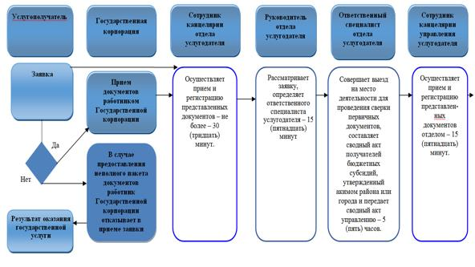

      Продолжение Справочника бизнес-процессов оказания государственной услуги "Субсидирование стоимости затрат на закладку и выращивание (в том числе восстановление) многолетних насаждений плодово-ягодных культур и винограда"

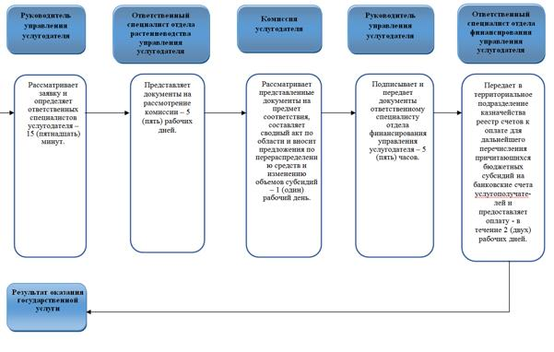

**Условные обозначения**

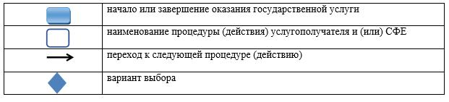

|  |  |
| --- | --- |
|  | Приложение 2 к постановлению акимата Павлодарской области от 25 февраля 2016 года № 70/2 |
|  | Утвержден постановлением акимата Павлодарской области от 11 августа 2015 года № 238/8 |

**Регламент государственной услуги**  
**"Субсидирование стоимости затрат на возделывание**  
**сельскохозяйственных культур в защищенном грунте"**

**1. Общие положения**

      1. Государственная услуга "Субсидирование стоимости затрат на возделывание сельскохозяйственных культур в защищенном грунте" (далее - государственная услуга) оказывается местными исполнительными органами области, районов и городов (далее - услугодатель) согласно приложению 1 к настоящему регламенту.

      Прием заявок и выдача результатов оказания государственной услуги осуществляются через:

      1) канцелярию услугодателя;

      2) некоммерческое акционерное общество "Государственная корпорация "Правительство для граждан" (далее – Государственная корпорация).

      2. Форма оказания государственной услуги: бумажная.

      3. Результат оказания государственной услуги – предоставление в территориальное подразделение казначейства платежных документов к оплате для дальнейшего перечисления причитающихся субсидий на банковские счета услугополучателей.

      Форма предоставления результата оказания государственной услуги: бумажная.

      При обращении через Государственную корпорацию услугополучателю направляется уведомление на бумажном носителе с решением о назначении/не назначений субсидии, подписанное уполномоченным лицом услугодателя, по формам согласно приложениям 1 и 2 стандарта государственной услуги "Субсидирование стоимости затрат на возделывание сельскохозяйственных культур в защищенном грунте", утвержденного приказом исполняющего обязанности Министра сельского хозяйства Республики Казахстан от 8 мая 2015 года № 4-1/428 (далее – стандарт).

**2. Описание порядка действий структурных подразделений (работников)**  
**услугодателя в процессе оказания государственной услуги**

      4. Основанием для предоставления государственной услуги при обращении услугополучателя является заявка установленной формы согласно приложению 3 стандарта и документы, предусмотренные пунктом 9 стандарта.

      5. Содержание каждой процедуры (действия), входящей в состав процесса оказания государственной услуги и длительность ее выполнения:

      с момента сдачи пакета документов услугополучателем – 41 (сорок один) рабочий день;

      сотрудник канцелярии отдела услугодателя осуществляет прием и регистрацию представленных документов – не более 30 (тридцати) минут;

      руководитель отдела услугодателя рассматривает заявку, определяет ответственного специалиста услугодателя – 15 (пятнадцать) минут;

      ответственный специалист отдела услугодателя после получения заявок и документов изучает представленные документы и вносит на рассмотрение межведомственной комиссии (далее – МВК) – в течение 3 (трех) рабочих дней;

      МВК услугодателя рассматривает представленные документы, составляет список сельхозтоваропроизводителей (далее – СХТП), претендующих на получение субсидий. После завершения срока сева, проверяет наличие всходов, составляет акт приемки посевов, составляет окончательный список СХТП на получение субсидии и направляет его на утверждение акиму района или города (далее - аким) – в течение 25 (двадцати пяти) рабочих дней;

      аким рассматривает и утверждает список СХТП – в течение 2 (двух) рабочих дней;

      ответственный специалист отдела услугодателя представляет в управление сельского хозяйства Павлодарской области (далее - управление) утвержденный акимом список, акт приемки и справку банка второго уровня о наличии банковского счета с указанием его номера для представления в органы казначейства - в течение 3 (трех) рабочих дней;

      сотрудник канцелярии управления услугодателя осуществляет прием и регистрацию представленных документов отделом – не более 15 (пятнадцати) минут;

      руководитель управления услугодателя рассматривает заявку, определяет ответственных специалистов услугодателя – 15 (пятнадцать) минут;

      ответственный специалист отдела растениеводства управления услугодателя изучает документы на предмет соответствия и составляет сводный реестр СХТП, направляет их ответственному специалисту отдела финансирования управления услугодателя – в течение 2 рабочих дней.

      ответственный специалист отдела финансирования управления услугодателя формирует ведомость и счета к оплате для выплаты субсидий и предоставляет в территориальное подразделение казначейства реестр счетов к оплате - в течение 3 (трех) рабочих дней.

      Результат процедуры (действия) оказания государственной услуги – предоставление в территориальное подразделение казначейства платежных документов к оплате для дальнейшего перечисления причитающихся субсидий на банковские счета.

**3. Описание порядка взаимодействия структурных подразделений**  
**(сотрудников) услугодателя в процессе оказания государственной услуги**

      6. Перечень структурных подразделений (сотрудников) услугодателя, которые участвуют в процессе оказания государственной услуги:

      1) сотрудник канцелярии отдела услугодателя;

      2) руководитель отдела услугодателя;

      3) ответственный специалист отдела услугодателя;

      4) межведомственная комиссия услугодателя;

      5) аким города или района;

      6) сотрудник канцелярии управления услугодателя;

      7) руководитель управления услугодателя;

      8) ответственный специалист отдела растениеводства управления услугодателя;

      9) ответственный специалист отдела финансирования управления услугодателя.

      7. Описание последовательности процедур (действий) между структурными подразделениями (работниками) с указанием длительности каждой процедуры (действия) приведены в приложении 2 к настоящему регламенту.

**4. Описание порядка взаимодействия с Государственной корпорацией**  
**и (или) иными услугодателями, а также порядка использования**  
**информационных систем в процессе оказания государственной услуги.**

      8. Описание порядка обращения в Государственную корпорацию и (или) к иным услугодателям, длительность обработки запроса услугополучателя.

      для получения услуги услугополучатель представляет в Государственную корпорацию необходимые документы, указанны в пункте 9 стандарта.

      с момента сдачи документов в Государственную корпорацию – 41 (сорок один) рабочих дней.

      при обращении в Государственную корпорацию, день приема документов не входит в срок оказания государственной услуги.

      максимально допустимое время ожидания для сдачи документов в Государственную корпорацию – 15 минут;

      максимально допустимое время обслуживания в Государственной корпорации – 20 минут.

      Процесс 1 – работник Государственной корпорации проверяет представленные документы, принимает и регистрирует заявку услугополучателя по форме согласно приложению 3 к стандарту, выдает расписку о приеме документов с указанием даты и времени приема документов;

      условие 1 – в случае представления услугополучателем неполного пакета документов согласно перечню, предусмотренному пунктом 9 стандарта, работник Государственной корпорации отказывает в приеме заявления и выдает расписку по форме согласно приложению 4 к стандарту.

      процесс 2 – сотрудник канцелярии услугодателя осуществляет прием и регистрирует поступившие документы, направляет на рассмотрение руководителю отдела услугодателя;

      процесс 3 – руководитель отдела услугодателя рассматривает документы, определяет ответственного специалиста;

      процесс 4 – ответственный специалист отдела услугодателя изучает документы и вносит на рассмотрение МВК услугодателя;

      процесс 5 – МВК услугодателя рассматривает представленные документы, составляет список сельхозтоваропроизводителей (далее – СХТП), претендующих на получение субсидий. После завершения срока сева, проверяет наличие всходов, составляет акт приемки посевов, составляет окончательный список СХТП на получение субсидии и направляет его на утверждение акиму района или города (далее – аким);

      процесс 6 – аким рассматривает и утверждает список СХТП;

      процесс 7 – ответственный специалист отдела услугодателя представляет в управление соответствующие документы;

      процесс 8 – сотрудник канцелярии управления услугодателя осуществляет прием и регистрацию представленных документов отделом;

      процесс 9 – руководитель управления услугодателя рассматривает заявку, определяет ответственных специалистов услугодателя;

      процесс 10 – ответственный специалист отдела растениеводства управления услугодателя изучает документы на предмет соответствия и составляет сводный реестр СХТП, направляет их ответственному специалисту отдела финансирования управления услугодателя;

      процесс 11 – ответственный специалист отдела финансирования управления услугодателя формирует ведомость и счета к оплате для выплаты субсидий и предоставляет в территориальное подразделение казначейства реестр счетов к оплате;

      процесс 12 – работник Государственной корпорации в срок, указанный в расписке о приеме соответствующих документов, выдает услугополучателю готовый результат оказания государственной услуги.

      9. Подробное описание последовательности процедур (действий), взаимодействий структурных подразделений (работников) услугодателя в процессе оказания государственной услуги, а также описание порядка взаимодействия с услугодателями и (или) Государственной корпорацией и порядка использования информационных систем в процессе оказания государственной услуги отражается в справочнике бизнес-процессов оказания государственной услуги согласно приложению 3 к настоящему регламенту.

|  |  |
| --- | --- |
|  | Приложение 1 к регламенту государственной услуги "Субсидирование стоимости затрат на возделывание сельскохозяйственных культур в защищенном грунте" |

**Наименование уполномоченных органов и их контактные данные**

|  |  |  |
| --- | --- | --- |
| П/н | Орган, оказывающий государственные услуги | Контактные данные |
| 1 | 2 | 3 |
| 1. | Государственное учреждение "Управление сельского хозяйства Павлодарской области" | город Павлодар,  улица Ленина, 61  телефон: 8(7182) 32-32-30  email: kense.dsh@pavlodar.gov.kz |
| 2. | Государственное учреждение "Отдел предпринимательства и сельского хозяйства города Павлодара" | город Павлодар,  улица Кривенко, 25,  телефон: 8(7182) 32-07-30   email: pavlodar_osh@mail.ru |
| 3. | Государственное учреждение "Отдел сельского хозяйства города Экибастуза" | город Экибастуз  улица ул.50- летия  телефон: 8(71877) 54237  email: otdel_osh@mail.ru |
| 4. | Государственное учреждение "Отдел сельского хозяйства города Аксу" | город Аксу,  улица Царева, 12  телефон: 8(71837) 50572  email: 4108605@mail.ru |
| 5. | Государственное учреждение "Отдел предпринимательства и сельского хозяйства Актогайского района" | Актогайский район,  улица Абая, 77  телефон: 8(71841) 21572  email: aktogai_sozprog@mail.ru |
| 6. | Государственное учреждение "Отдел предпринимательства и сельского хозяйства Баянаульского района" | Баянаульский район.  улица Сатпаева, 49  телефон: 8(71840) 91245  email: baiandepselhoz@mail.ru |
| 7. | Государственное учреждение "Отдел предпринимательства и сельского хозяйства Железинского района" | Железинский район,  улица Придкова, 13  телефон: 8(71831) 22041  email: zhelselhoz@mail.kz |
| 8. | Государственное учреждение "Отдел предпринимательства и сельского хозяйства Иртышского района" | Иртышский район   с.Иртышск, улица Богембая, 97  телефон: 8(71832) 21436  email: Ertis_osh@mail.ru |
| 9. | Государственное учреждение "Отдел предпринимательства и сельского хозяйства Качирского района" | Качирский район,  улица Тәуелсіздік, 236  телефон: 8(71833)21403  email: kusainova.g.akr@pavlodar.gov.kz |
| 10. | Государственное учреждение "Отдел предпринимательства и сельского хозяйства Лебяжинского района" | Лебяжинский район,  улица Абылкаира Баймулдина, 13 телефон 8(71839) 21051  email: selhoz_akku@mail.ru |
| 11. | Государственное учреждение "Отдел предпринимательства и сельского хозяйства Майского района" | Майский район,  улица Казыбек би, 24  телефон: 8(71838) 91380  email: may_opish@mail.ru |
| 12. | Государственное учреждение "Отдел предпринимательства и сельского хозяйства Павлодарского района" | город Павлодар,  улица Каирбаева, 32, оф. 309  телефон: 8(7182) 329867  email: defence6@rambler.ru |
| 13. | Государственное учреждение "Отдел предпринимательства и сельского хозяйства Успенского района" | Успенский район,  улица 10 лет Независимости, 30  телефон: 8(71834) 91300  email: usposh@yandex.ru |
| 14. | Государственное учреждение "Отдел предпринимательства и сельского хозяйства Щербактинского района" | Щербактинский район,  улица Советов, 49  телефон: 8 (71836) 21191  email: opsxsharbakty@mail.ru |

|  |  |
| --- | --- |
|  | Приложение 2 к регламенту государственной услуги "Субсидирование стоимости затрат на возделывание сельскохозяйственных культур в защищенном грунте" |

**Описание последовательности процедур (действий) структурных подразделений**  
**(работников) при оказании государственной услуги**

|  |  |  |  |  |  |  |  |
| --- | --- | --- | --- | --- | --- | --- | --- |
|  | Действия процесса | | | | | | |
| 1 | № действия (хода, потока работ) | 1 | 2 | 3 | 4 | 5 | 6 |
|  | 1 | 2 | 3 | 4 | 5 | 6 | 7 |
| 2 | Наименование структурного подразделения | Сотрудник канцелярии отдела услугодателя | Руководитель отдела услугодателя | Ответственный специалист отдела услугодателя | Межведомственная комиссия | Аким | Ответственный специалист отдела услугодателя |
| 3 | Наименование действия (процесса, процедуры, операции) | Прием, регистрация поступивших документов | Рассмотрение документов, определение ответственного исполнителя | Изучение представленных документов на полноту и внесение на рассмотрение межведомственной комиссии | Рассмотрение представленных отделом документов, составление списка СХТП претендующих на получение субсидий | Рассмотрение и утверждение списка СХТП | Представление в управление утвержденных акимом документов |
| 4 | Форма завершения (данные, документ, организационно-распорядительное решение) | Копия заявления с отметкой о регистрации с указанием даты и времени приема пакета документов | Наложение резолюции | внесение на рассмотрение межведомственной комиссии | Составление акта приемки посевов, составление окончательных списков СХТП на получение субсидии | Наложение резолюции | Проект результата оказания государственной услуги |
| 5 | Сроки исполнения | 30 (тридцати) минут | 15 (пятнадцать) минут | 3 (три) рабочих дня | 25 (двадцать пять) рабочих дней | 2 (два) рабочих дня | 3 (три) рабочих дня |

|  |  |  |  |  |  |
| --- | --- | --- | --- | --- | --- |
|  |  | Действия процесса | | | |
| 1 | № действия (хода, потока работ) | 7 | 8 | 9 | 10 |
|  | 8 | 9 | 10 | 11 | 12 |
| 2 | Сотрудник канцелярии управления услугодателя | Наименование структурного подразделения | Руководитель управления услугодателя | Ответственный специалист отдела растениеводства управления услугодателя | Ответственный специалист отдела финансирования управления услугодателя |
| 3 | Прием и регистрацию представленных документов отделом | Наименование действия (процесса, процедуры, операции) | Рассмотрение документов, определение ответственных специалистов | Изучение документов на предмет соответствия и составление сводных реестров СХТП, направление их ответственному специалисту отдела финансирования управления услугодателя | Формирование ведомости и счета к оплате для выплаты субсидий и предоставление в территориальное подразделение казначейства реестр счетов к оплате |
| 4 | Копия заявления с отметкой о регистрации с указанием даты и времени приема пакета документов | Форма завершения (данные, документ, организационно-распорядительное решение) | Наложение резолюции | Проект результата оказания государственной услуги | Результат оказания государственной услуги |
| 5 | 15 (пятнадцать) минут | Сроки исполнения | 15 (пятнадцать) минут | 2 (два) рабочих дня | 3 (три) рабочих дня |

|  |  |
| --- | --- |
|  | Приложение 3 к регламенту государственной услуги "Субсидирование стоимости затрат на возделывание сельскохозяйственных культур в защищенном грунте" |

**Справочник бизнес-процессов оказания государственной услуги**  
**"Субсидирование стоимости затрат на возделывание сельскохозяйственных**  
**культур в защищенном грунте"**

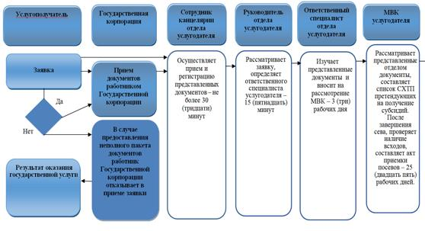

      Продолжение справочника бизнес-процессов оказания государственной услуги "Субсидирование стоимости затрат на возделывание сельскохозяйственных культур в защищенном грунте"

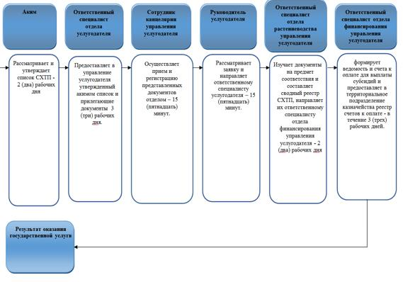

**Условные обозначения**

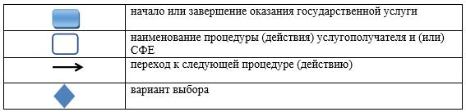

|  |  |
| --- | --- |
|  | Приложение 3 к постановлению акимата Павлодарской области от 25 февраля 2016 года № 70/2 |
|  | Утвержден постановлением акимата Павлодарской области от 21 августа 2015 года № 254/8 |

**Регламент государственной услуги**  
**"Субсидирование повышения урожайности и качества продукции растениеводства,**  
**стоимости горюче-смазочных материалов и других товарно-материальных ценностей,**  
**необходимых для проведения весенне-полевых и уборочных работ, путем**  
**субсидирования производства приоритетных культур"**

**1. Общие положения**

      1. Государственная услуга "Субсидирование повышения урожайности и качества продукции растениеводства, стоимости горюче-смазочных материалов и других товарно-материальных ценностей, необходимых для проведения весенне-полевых и уборочных работ, путем субсидирования производства приоритетных культур" (далее - государственная услуга) оказывается местными исполнительными органами районов и городов областного значения (далее - услугодатель) согласно приложению 1 к настоящему регламенту.

      Прием заявок и выдача результатов оказания государственной услуги осуществляются через:

      1) канцелярию услугодателя, местных исполнительных органов районов и городов областного значения (далее – отдел);

      2) некоммерческое акционерное общество "Государственная корпорация "Правительство для граждан" (далее – Государственная корпорация);

      3) веб-портал "электронного правительства" www.egov.kz (далее – портал).

      2. Форма оказания государственной услуги: электронная (частично автоматизированная) и (или) бумажная.

      3. Результат оказания государственной услуги – предоставление в территориальное подразделение казначейства реестра счетов к оплате для дальнейшего перечисления причитающихся бюджетных субсидий на банковские счета услугополучателей.

      Форма представления результата оказания государственной услуги – электронная и (или) бумажная.

      При обращении через Государственную корпорацию услугополучателю направляется уведомление с решением о назначении/не назначений субсидии, подписанное уполномоченным лицом услугодателя, по формам согласно приложениям 1 и 2 к стандарта государственной услуги "Субсидирование повышения урожайности и качества продукции растениеводства, стоимости горюче-смазочных материалов и других товарно-материальных ценностей, необходимых для проведения весенне-полевых и уборочных работ, путем субсидирования производства приоритетных культур", утвержденного приказом Министра сельского хозяйства Республики Казахстан от 6 мая 2015 года № 4-3/423 (далее – Стандарт).

      При обращении через портал услугополучателю направляется уведомление с решением о назначении/не назначений субсидии в "личный кабинет" в форме электронного документа, подписанного электронной цифровой подписью (далее – ЭЦП) уполномоченного лица услугодателя.

**2. Описание порядка действий структурных подразделений (работников)**  
**услугодателя в процессе оказания государственной услуги**

      4. Основанием для предоставления государственной услуги при обращении услугополучателя является заявка установленной формы согласно приложению 3 стандарта и документы, предусмотренные пунктом 9 стандарта.

      5. Содержание каждой процедуры (действия), входящей в состав процесса оказания государственной услуги и длительность их выполнения:

      срок оказания государственной услуги с момента сдачи документов услугодателю – 41 (сорок один) рабочих дней.

      сотрудник канцелярии отдела услугодателя осуществляет прием и регистрацию полученных от отдела документов и направляет их руководителю услугодателя – 30 (тридцать) минут;

      руководитель отдела услугодателя рассматривает заявку, определяет ответственного специалиста услугодателя – 15 (пятнадцать) минут;

      ответственный специалист отдела услугодателя после получения заявок и документов изучает представленные документы и вносит на рассмотрение межведомственной комиссии (далее – МВК) – в течение 3 (трех) рабочих дней;

      МВК услугодателя рассматривает представленные документы, составляет список сельхозтоваропроизводителей (далее – СХТП), претендующих на получение субсидий. После завершения срока сева, проверяет наличие всходов, составляет акт приемки посевов, составляет окончательный список СХТП на получение субсидии и направляет его на утверждение акиму района или города (далее - аким) – в течение 25 (двадцати пяти) рабочих дней;

      аким рассматривает и утверждает список СХТП – в течение 2 (двух) рабочих дней;

      ответственный специалист отдела услугодателя представляет в управление сельского хозяйства Павлодарской области (далее - управление) утвержденный акимом список, акт приемки и справку банка второго уровня о наличии банковского счета с указанием его номера для представления в органы казначейства - в течение 3 (трех) рабочих дней;

      сотрудник канцелярии управления услугодателя осуществляет прием и регистрацию представленных документов отделом – не более 15 (пятнадцати) минут;

      руководитель управления услугодателя рассматривает заявку, определяет ответственных специалистов услугодателя – 15 (пятнадцать) минут;

      ответственный специалист отдела растениеводства управления услугодателя изучает документы на предмет соответствия и составляет сводный реестр СХТП, направляет их ответственному специалисту отдела финансирования управления услугодателя – в течение 2 рабочих дней.

      ответственный специалист отдела финансирования управления услугодателя формирует ведомость и счета к оплате для выплаты субсидий и предоставляет в территориальное подразделение казначейства реестр счетов к оплате - в течение 3 (трех) рабочих дней.

      Результат процедуры (действия) оказания государственной услуги – предоставление в территориальное подразделение казначейства платежных документов к оплате для дальнейшего перечисления причитающихся субсидий на банковские счета.

**3. Описание порядка взаимодействия структурных подразделений**  
**(сотрудников) услугодателя в процессе оказания государственной услуги**

      6. Перечень структурных подразделений (сотрудников) услугодателя, которые участвуют в процессе оказания государственной услуги:

      1) сотрудник канцелярии отдела услугодателя;

      2) руководитель отдела услугодателя;

      3) ответственный специалист отдела услугодателя;

      4) межведомственная комиссия услугодателя;

      5) аким города или района;

      6) сотрудник канцелярии управления услугодателя;

      7) руководитель управления услугодателя;

      8) ответственный специалист отдела растениеводства управления услугодателя;

      9) ответственный специалист отдела финансирования управления услугодателя.

      7. Описание последовательности процедур (действий) между структурными подразделениями (работниками) с указанием длительности каждой процедуры (действия) приведены в приложении 2 к настоящему регламенту.

**4. Описание порядка взаимодействия с Государственной корпорацией**  
**и (или) иными услугодателями, а также порядка использования информационных**  
**систем в процессе оказания государственной услуги**

      8. Описание порядка обращения в Государственную корпорацию и (или) к иным услугодателям, длительность обработки запроса услугополучателя.

      для получения услуги услугополучатель представляет в Государственную корпорацию необходимые документы, указаны в пункте 9 стандарта.

      с момента сдачи документов в Государственную корпорацию – 41 (сорок один) рабочих дней.

      при обращении в Государственную корпорацию, день приема документов не входит в срок оказания государственной услуги.

      максимально допустимое время ожидания для сдачи документов в Государственную корпорацию – 15 минут;

      максимально допустимое время обслуживания в Государственной корпорации – 20 минут.

      процесс 1 – работник Государственной корпорации проверяет представленные документы, принимает и регистрирует заявку услугополучателя по форме согласно приложению 3 к стандарту, выдает расписку о приеме документов с указанием даты и времени приема документов;

      условие 1 – в случае представления услугополучателем неполного пакета документов согласно перечню, предусмотренному пунктом 9 стандарта, работник Государственной корпорации отказывает в приеме заявления и выдает расписку по форме согласно приложению 4 к стандарту.

      процесс 2 – сотрудник канцелярии услугодателя осуществляет прием и регистрирует поступившие документы, направляет на рассмотрение руководителю отдела услугодателя;

      процесс 3 – руководитель отдела услугодателя рассматривает документы, определяет ответственного специалиста;

      процесс 4 – ответственный специалист отдела услугодателя изучает документы и вносит на рассмотрение МВК услугодателя;

      процесс 5 – МВК услугодателя рассматривает представленные документы, составляет список СХТП, претендующих на получение субсидий. После завершения срока сева, проверяет наличие всходов, составляет акт приемки посевов, составляет окончательный список СХТП на получение субсидии и направляет его на утверждение акиму района или города;

      процесс 6 – аким рассматривает и утверждает список СХТП;

      процесс 7 – ответственный специалист отдела услугодателя представляет в управление соответствующие документы;

      процесс 8 – сотрудник канцелярии управления услугодателя осуществляет прием и регистрацию представленных отделом документов;

      процесс 9 – руководитель управления услугодателя рассматривает заявку, определяет ответственных специалистов услугодателя;

      процесс 10 – ответственный специалист отдела растениеводства управления услугодателя изучает документы на предмет соответствия и составляет сводный реестр СХТП, направляет их ответственному специалисту отдела финансирования управления услугодателя;

      процесс 11 – ответственный специалист отдела финансирования управления услугодателя формирует ведомость и счета к оплате для выплаты субсидий и предоставляет в территориальное подразделение казначейства реестр счетов к оплате;

      процесс 12 – работник Государственной корпорации в срок, указанный в расписке о приеме соответствующих документов, выдает услугополучателю готовый результат оказания государственной услуги.

      9. Описание порядка обращения и последовательности процедур (действий) услугодателя и услугополучателя при оказании государственной услуги через портал:

      услугополучатель осуществляет регистрацию на портале с помощью индивидуального идентификационного номера (далее - ИИН) и (или) бизнес идентификационного номера (далее - БИН), а также пароля (осуществляется для незарегистрированных услугополучателей на портале);

      процесс 1 – ввод услугополучателем ИИН и (или) БИН и пароля (процесс авторизации) на портале для получения государственной услуги;

      условие 1 – проверка на портале подлинности данных о зарегистрированном услугополучателе через ИИН и (или) БИН и пароль;

      процесс 2 – формирование порталом сообщения об отказе в авторизации в связи с имеющимися нарушениями в данных услугополучателя;

      процесс 3 – выбор услугополучателем государственной услуги, указанной в настоящем регламенте, вывод на экран формы запроса для оказания государственной услуги и заполнение услугополучателем формы (ввод данных) с учетом ее структуры и форматных требований, прикрепление к форме запроса необходимых копий пакета документов в электронном виде, а также выбор услугополучателем регистрационного свидетельства электронной цифровой подписи (далее – ЭЦП) для удостоверения (подписания) запроса;

      условие 2 – проверка на портале срока действия регистрационного свидетельства ЭЦП и отсутствия в списке отозванных (аннулированных) регистрационных свидетельств, а также соответствия идентификационных данных (между ИИН и (или) БИН, указанным в запросе, и ИИН и (или) БИН, указанным в регистрационном свидетельстве ЭЦП);

      процесс 4 – формирование сообщения о мотивированном отказе в запрашиваемой государственной услуге в связи с неподтверждением подлинности ЭЦП услугополучателя;

      процесс 5 – направление электронного пакета документа (запроса услугополучателя), удостоверенного (подписанного) ЭЦП услугополучателя через шлюз "электронного правительства" (далее – ШЭП) в автоматизированное рабочее место регионального шлюза "электронного правительства" (далее – АРМ РШЭП) для обработки запроса услугодателем;

      условие 3 – изучение услугодателем представленных документов, которые являются основанием для оказания государственной услуги;

      процесс 6 – формирование сообщения об отказе в запрашиваемой государственной услуге в связи с имеющимися нарушениями в пакете документов услугополучателя;

      процесс 7 – получение услугополучателем результата государственной услуги (уведомление в форме электронного документа), сформированный порталом.

      Через портал услугополучателю направляется уведомление с решением о назначении/не назначений субсидии в "личный кабинет" в форме электронного документа, подписанного электронной цифровой подписью (далее – ЭЦП) уполномоченного лица услугодателя.

      Функциональные взаимодействия информационных систем, задействованных при оказании государственной услуги через портал приведены в диаграмме согласно приложению 3 к настоящему регламенту.

      10. Подробное описание последовательности процедур (действий), взаимодействий структурных подразделений (работников) услугодателя в процессе оказания государственной услуги, а также описание порядка взаимодействия с услугодателями и (или) Государственной корпорацией и порядка использования информационных систем в процессе оказания государственной услуги отражается в справочнике бизнес-процессов оказания государственной услуги согласно приложению 4 к настоящему регламенту.

|  |  |
| --- | --- |
|  | Приложение 1 к регламенту государственной услуги "Субсидирование повышения урожайности и качества продукции растениеводства, стоимости горюче-смазочных материалов и других товарно-материальных ценностей, необходимых для проведения весенне-полевых и уборочных работ, путем субсидирования производства приоритетных культур" |

**Наименование уполномоченных органов и их контактные данные**

|  |  |  |
| --- | --- | --- |
| № п/п | Орган, оказывающий государственные услуги | Контактные данные |
| 1 | 2 | 3 |
| 1. | Государственное учреждение "Управление сельского хозяйства Павлодарской области" | город Павлодар,  улица Ленина, 61  телефон: 8(7182) 32-32-30  email: kense.dsh@pavlodar.gov.kz |
| 2. | Государственное учреждение "Отдел предпринимательства и сельского хозяйства города Павлодара" | город Павлодар,  улица Кривенко, 25,  телефон: 8(7182) 32-07-30   email: pavlodar_osh@mail.ru |
| 3. | Государственное учреждение "Отдел сельского хозяйства города Экибастуза" | город Экибастуз  улица ул.50- летия  телефон: 8(71877) 54237  email: otdel_osh@mail.ru |
| 4. | Государственное учреждение "Отдел сельского хозяйства города Аксу" | город Аксу,  улица Царева, 12  телефон: 8(71837) 50572  email: 4108605@mail.ru |
| 5. | Государственное учреждение "Отдел предпринимательства и сельского хозяйства Актогайского района" | Актогайский район,  улица Абая, 77  телефон: 8(71841) 21572  email: aktogai_sozprog@mail.ru |
| 6. | Государственное учреждение "Отдел предпринимательства и сельского хозяйства Баянаульского района" | Баянаульский район.  улица Сатпаева, 49  телефон: 8(71840) 91245  email: baiandepselhoz@mail.ru |
| 7. | Государственное учреждение "Отдел предпринимательства и сельского хозяйства Железинского района" | Железинский район,  улица Придкова, 13  телефон: 8(71831) 22041  email: zhelselhoz@mail.kz |
| 8. | Государственное учреждение "Отдел предпринимательства и сельского хозяйства Иртышского района" | Иртышский район   с.Иртышск, улица Богембая, 97  телефон: 8(71832) 21436  email: Ertis_osh@mail.ru |
| 9. | Государственное учреждение "Отдел предпринимательства и сельского хозяйства Качирского района" | Качирский район,  улица Тәуелсіздік, 236  телефон: 8(71833)21403  email: kusainova.g.akr@pavlodar.gov.kz |
| 10. | Государственное учреждение "Отдел предпринимательства и сельского хозяйства Лебяжинского района" | Лебяжинский район,  улица Абылкаира Баймулдина, 13 телефон 8(71839) 21051  email: selhoz_akku@mail.ru |
| 11. | Государственное учреждение "Отдел предпринимательства и сельского хозяйства Майского района" | Майский район,  улица Казыбек би, 24  телефон: 8(71838) 91380  email: may_opish@mail.ru |
| 12. | Государственное учреждение "Отдел предпринимательства и сельского хозяйства Павлодарского района" | город Павлодар,  улица Каирбаева, 32, оф. 309  телефон: 8(7182) 329867  email: defence6@rambler.ru |
| 13. | Государственное учреждение "Отдел предпринимательства и сельского хозяйства Успенского района" | Успенский район,  улица 10 лет Независимости, 30  телефон: 8(71834) 91300  email: usposh@yandex.ru |
| 14. | Государственное учреждение "Отдел предпринимательства и сельского хозяйства Щербактинского района" | Щербактинский район,  улица Советов, 49  телефон: 8 (71836) 21191  email: opsxsharbakty@mail.ru |

|  |  |
| --- | --- |
|  | Приложение 2 к регламенту государственной услуги "Субсидирование повышения урожайности и качества продукции растениеводства, стоимости горюче-смазочных материалов и других товарно-материальных ценностей, необходимых для проведения весенне-полевых и уборочных работ, путем субсидирования производства приоритетных культур" |

**Описание последовательности процедур (действий) структурных**  
**подразделений (работников) при оказании государственной услуги**

|  |  |  |  |  |  |  |  |
| --- | --- | --- | --- | --- | --- | --- | --- |
|  | Действия процесса | | | | | | |
| 1 | № действия (хода, потока работ) | 1 | 2 | 3 | 4 | 5 | 6 |
|  | 1 | 2 | 3 | 4 | 5 | 6 | 7 |
| 2 | Наименование структурного подразделения | Сотрудник канцелярии отдела услугодателя | Руководитель отдела услугодателя | Ответственный специалист отдела услугодателя | Межведомственная комиссия | Аким | Ответственный специалист отдела услугодателя |
| 3 | Наименование действия (процесса, процедуры, операции) | Прием, регистрация поступивших документов | Рассмотрение документов, определение ответственного исполнителя | Проверка представленных документов на полноту и внесение на рассмотрение межведомственной комиссии | Рассмотрение представленных отделом документов, составление списка СХТП претендующих на получение субсидий. | Рассмотрение и утверждение списка СХТП | Представление в управление утвержденных акимом документов |
| 4 | Форма завершения (данные, документ, организационно-распорядительное решение) | Копия заявления с отметкой о регистрации с указанием даты и времени приема пакета документов | Наложение резолюции | внесение на рассмотрение межведомственной комиссии | Составление акта приемки посевов, составление окончательных списков СХТП на получение субсидии | Наложение резолюции | Проект результата оказания государственной услуги |
| 5 | Сроки исполнения | 30 (тридцать) минут | 15 (пятнадцать) минут | 3 (три) рабочих дня | 25 (двадцать пять) рабочих дней | 2 (два) рабочих дня | 3 (три) рабочих дня |

|  |  |  |  |  |  |
| --- | --- | --- | --- | --- | --- |
|  |  | Действия процесса | | | |
| 1 | № действия (хода, потока работ) | 7 | 8 | 9 | 10 |
|  | 8 | 9 | 10 | 11 | 12 |
| 2 | Сотрудник канцелярии управления услугодателя | Наименование структурного подразделения | Руководитель управления услугодателя | Ответственный специалист отдела растениеводства управления услугодателя | Ответственный специалист отдела финансирования управления услугодателя |
| 3 | прием и регистрация представленных отделом документов | Наименование действия (процесса, процедуры, операции) | Рассмотрение документов, определение ответственных специалистов | Проверка соответствия представленных документов к требованиям и составление сводного реестра СХТП | Формирование ведомости и счета к оплате для выплаты субсидий и предоставление в территориальное подразделение казначейства реестр счетов к оплате |
| 4 | Копия заявления с отметкой о регистрации с указанием даты и времени приема пакета документов | Форма завершения (данные, документ, организационно-распорядительное решение) | Наложение резолюции | Проект результата оказания государственной услуги | Результат оказания государственной услуги |
| 5 | 15 (пятнадцать) минут | Сроки исполнения | 15 (пятнадцать) минут | 2 (два) рабочих дня | 3 (три) рабочих дня |

|  |  |
| --- | --- |
|  | Приложение 3 к регламенту государственной услуги "Субсидирование повышения урожайности и качества продукции растениеводства, стоимости горюче-смазочных материалов и других товарно-материальных ценностей, необходимых для проведения весенне-полевых и уборочных работ, путем субсидирования производства приоритетных культур" |

**Диаграмма функционального взаимодействия информационных систем,**  
**задействованных в оказании государственной услуги через портал**

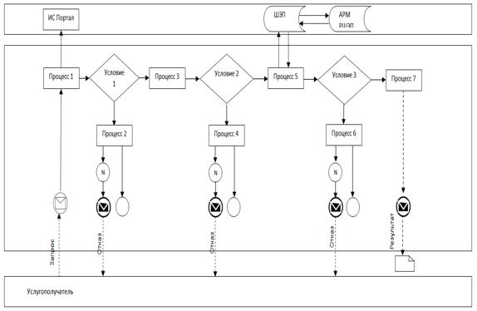

**Условные обозначения и сокращения**

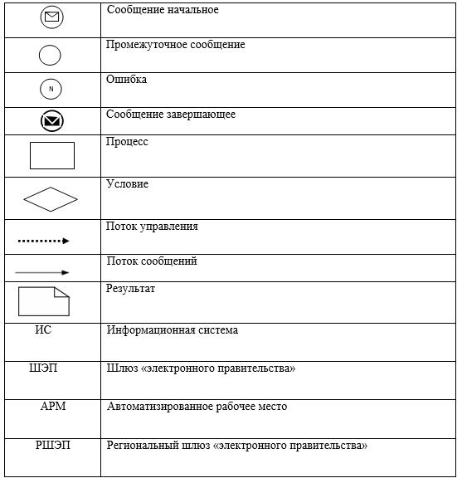

|  |  |
| --- | --- |
|  | Приложение 4 к регламенту государственной услуги "Субсидирование повышения урожайности и качества продукции растениеводства, стоимости горюче-смазочных материалов и других товарно-материальных ценностей, необходимых для проведения весенне-полевых и уборочных работ, путем субсидирования производства приоритетных культур" |

**Справочник бизнес-процессов оказания государственной услуги**  
**"Субсидирование повышения урожайности и качества продукции растениеводства,**  
**стоимости горюче-смазочных материалов и других товарно-материальных ценностей,**  
**необходимых для проведения весенне-полевых и уборочных работ, путем**  
**субсидирования производства приоритетных культур"**

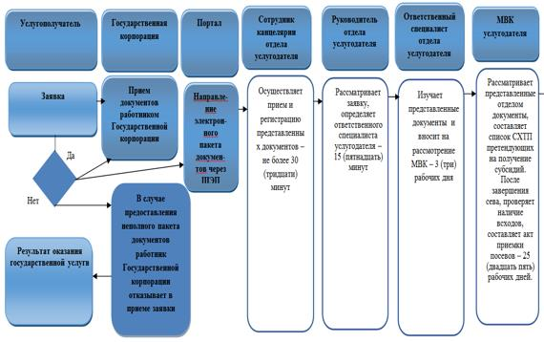

      Продолжение справочника бизнес-процессов оказания государственной услуги "Субсидирование повышения урожайности и качества продукции растениеводства, стоимости горюче-смазочных материалов и других товарно-материальных ценностей, необходимых для проведения весенне-полевых и уборочных работ, путем субсидирования производства приоритетных культур"

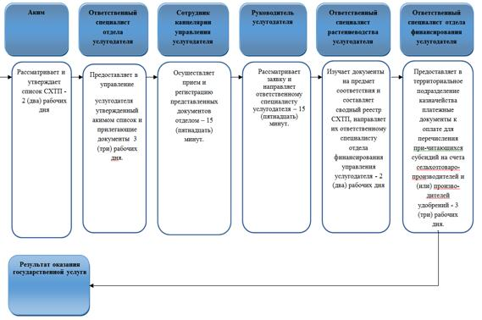

**Условные обозначения**

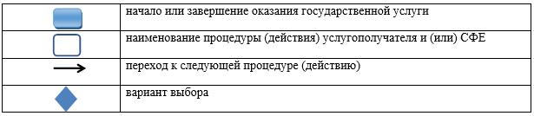

|  |  |
| --- | --- |
|  | Приложение 4 к постановлению акимата Павлодарской области от 25 февраля 2016 года № 70/2 |
|  | Утвержден постановлением акимата Павлодарской области от 25 сентября 2015 года № 278/10 |

**Регламент государственной услуги**  
**"Субсидирование стоимости удобрений (за исключением органических)"**

**1. Общие положения**

      1. Государственная услуга "Субсидирование стоимости удобрений (за исключением органических)" (далее - государственная услуга) оказывается государственным учреждением "Управление сельского хозяйства Павлодарской области" (далее - услугодатель).

      Прием заявок и выдача результатов оказания государственной услуги осуществляются через:

      1) канцелярию услугодателя, местных исполнительных органов районов и городов областного значения (далее – отдел);

      2) некоммерческое акционерное общество "Государственная корпорация "Правительство для граждан" (далее – Государственная корпорация);

      3) веб-портал "электронного правительства" www.egov.kz (далее – портал).

      2. Форма оказания государственной услуги: электронная (частично автоматизированная) и (или) бумажная.

      3. Результат оказания государственной услуги – предоставление в территориальное подразделение казначейства платежных документов к оплате для дальнейшего перечисления причитающихся субсидий на банковские счета:

      1) сельскохозяйственных товаропроизводителей (далее – сельхозтоваропроизводитель) для возмещения затрат на приобретенные удобрения (за исключением органических) в текущем году и в 4 (четвертом) квартале предыдущего года у поставщиков удобрений и (или) непосредственно у иностранных производителей удобрений;

      2) отечественных производителей удобрений для удешевления стоимости удобрений (за исключением органических), реализованных сельхозтоваропроизводителям в текущем году и в 4 (четвертом) квартале предыдущего года.

      Форма представления результата оказания государственной услуги – электронная и (или) бумажная.

      При обращении через Государственную корпорацию услугополучателю направляется уведомление на бумажном носителе с решением о назначении/не назначений субсидии, подписанное уполномоченным лицом услугодателя, по формам согласно приложениям 1 и 2 стандарта государственной услуги "Субсидирование стоимости удобрений (за исключением органических)", утвержденного приказом Министра сельского хозяйства Республики Казахстан от 21 июля 2015 года № 4-4/679 (далее – стандарт).

      При обращении через портал услугополучателю направляется уведомление с решением о назначении/не назначений субсидии в "личный кабинет" в форме электронного документа, подписанного электронной цифровой подписью (далее – ЭЦП) уполномоченного лица услугодателя.

**2. Описание порядка действий структурных подразделений (работников)**  
**услугодателя в процессе оказания государственной услуги**

      4. Основанием для предоставления государственной услуги при обращении услугополучателя является заявка установленной формы согласно приложению 3 стандарта и документы, предусмотренные пунктом 9 стандарта.

      5. Содержание каждой процедуры (действия), входящей в состав процесса оказания государственной услуги и длительность их выполнения:

      срок оказания государственной услуги с момента сдачи документов услугодателю – 6 (шесть) рабочих дней.

      сотрудник канцелярии услугодателя осуществляет прием и регистрацию полученных от отдела документов и направляет их руководителю услугодателя – 15 (пятнадцать) минут;

      руководитель услугодателя рассматривает документы, определяет ответственных специалистов услугодателя – 15 (пятнадцать) минут;

      ответственный специалист отдела растениеводства услугодателя изучает документы на предмет соответствия и направляет ответственному специалисту отдела финансирования управления услугодателя – 2 (два) рабочих дня;

      ответственный специалист отдела финансирования услугодателя предоставляет в территориальное подразделение казначейства платежные документы к оплате для перечисления причитающихся субсидий на счета сельхозтоваропроизводителей и (или) производителей удобрений – 3 (три) рабочих дня;

      Результат процедуры (действия) оказания государственной услуги – предоставление в территориальное подразделение казначейства платежных документов к оплате для дальнейшего перечисления причитающихся субсидий на банковские счета.

**3. Описание порядка взаимодействия структурных подразделений**  
**(работников) услугодателя в процессе оказания государственной услуги**

      6. Перечень структурных подразделений, (работников) услугодателя, которые участвуют в процессе оказания государственной услуги:

      1) сотрудник канцелярии услугодателя;

      2) руководитель услугодателя;

      3) ответственный специалист отдела растениеводства услугодателя;

      4) ответственный специалист отдела финансирования услугодателя.

      7. Описание последовательности процедур (действий) между структурными подразделениями (работниками) с указанием длительности каждой процедуры (действия) приведены в приложении 1 к настоящему регламенту.

**4. Описание порядка взаимодействия с Государственной корпорацией**  
**и (или) иными услугодателями, а также порядка использования информационных**  
**систем в процессе оказания государственной услуги**

      8. Описание порядка обращения в Государственную корпорацию и (или) к иным услугодателям, длительность обработки запроса услугополучателя.

      для получения услуги услугополучатель представляет в Государственную корпорацию необходимые документы, указанны в пункте 9 стандарта.

      с момента сдачи документов в Государственную корпорацию – 6 (шесть) рабочих дней.

      при обращении в Государственную корпорацию, день приема документов не входит в срок оказания государственной услуги.

      максимально допустимое время ожидания для сдачи документов в Государственную корпорацию – 15 минут;

      максимально допустимое время обслуживания услугополучателя в Государственной корпорации – 20 минут.

      процесс 1 – работник Государственной корпорации проверяет представленные документы, принимает и регистрирует заявку услугополучателя по форме согласно приложению 3 к стандарту, выдает расписку о приеме документов с указанием даты и времени приема документов;

      условие 1 – в случае представления услугополучателем неполного пакета документов согласно перечню, предусмотренному пунктом 9 стандарта, работник Государственной корпорации отказывает в приеме заявления и выдает расписку по форме согласно приложению 4 к стандарту.

      процесс 2 – сотрудник канцелярии услугодателя принимает и регистрирует поступившие документы, направляет на рассмотрение руководителю услугодателя;

      процесс 3 – руководитель услугодателя рассматривает документы,

      определяет ответственных специалистов;

      процесс 4 – ответственный специалист отдела растениеводства услугодателя изучает документы и направляет их ответственному специалисту отдела финансирования услугодателя;

      процесс 5 – ответственный специалист отдела финансирования услугодателя предоставляет в территориальное подразделение казначейства платежные документы к оплате для перечисления причитающихся субсидий на счета сельхозтоваропроизводителей и (или) производителей удобрений;

      процесс 6 – работник Государственной корпорации в срок, указанный в расписке о приеме соответствующих документов, выдает услугополучателю готовый результат оказания государственной услуги.

      9. Описание порядка обращения и последовательности процедур (действий) услугодателя и услугополучателя при оказании государственной услуги через портал:

      услугополучатель осуществляет регистрацию на портале с помощью индивидуального идентификационного номера (далее - ИИН) и (или) бизнес идентификационного номера (далее - БИН), а также пароля (осуществляется для незарегистрированных услугополучателей на портале);

      процесс 1 – ввод услугополучателем ИИН и (или) БИН и пароля (процесс авторизации) на портале для получения государственной услуги;

      условие 1 – проверка на портале подлинности данных о зарегистрированном услугополучателе через ИИН и (или) БИН и пароль;

      процесс 2 – формирование порталом сообщения об отказе в авторизации в связи с имеющимися нарушениями в данных услугополучателя;

      процесс 3 – выбор услугополучателем государственной услуги, указанной в настоящем регламенте, вывод на экран формы запроса для оказания государственной услуги и заполнение услугополучателем формы (ввод данных) с учетом ее структуры и форматных требований, прикрепление к форме запроса необходимых копий пакета документов в электронном виде, а также выбор услугополучателем регистрационного свидетельства электронной цифровой подписи (далее – ЭЦП) для удостоверения (подписания) запроса;

      условие 2 – проверка на портале срока действия регистрационного свидетельства ЭЦП и отсутствия в списке отозванных (аннулированных) регистрационных свидетельств, а также соответствия идентификационных данных (между ИИН и (или) БИН, указанным в запросе, и ИИН и (или) БИН, указанным в регистрационном свидетельстве ЭЦП);

      процесс 4 – формирование сообщения о мотивированном отказе в запрашиваемой государственной услуге в связи с неподтверждением подлинности ЭЦП услугополучателя;

      процесс 5 – направление электронного пакета документа (запроса услугополучателя), удостоверенного (подписанного) ЭЦП услугополучателя через шлюз "электронного правительства" (далее – ШЭП) в автоматизированное рабочее место регионального шлюза "электронного правительства" (далее – АРМ РШЭП) для обработки запроса услугодателем;

      условие 3 – изучение услугодателем представленных документов, которые являются основанием для оказания государственной услуги;

      процесс 6 – формирование сообщения об отказе в запрашиваемой государственной услуге в связи с имеющимися нарушениями в пакете документов услугополучателя;

      процесс 7 – получение услугополучателем результата государственной услуги (уведомление в форме электронного документа), сформированный порталом.

      Через портал услугополучателю направляется уведомление с решением о назначении/не назначений субсидии в "личный кабинет" в форме электронного документа, подписанного электронной цифровой подписью (далее – ЭЦП) уполномоченного лица услугодателя.

      Функциональные взаимодействия информационных систем, задействованных при оказании государственной услуги через портал приведены в диаграмме согласно приложению 2 к настоящему регламенту.

      10. Подробное описание последовательности процедур (действий), взаимодействий структурных подразделений (работников) услугодателя в процессе оказания государственной услуги, а также описание порядка взаимодействия с услугодателями и (или) с Государственной корпорацией и порядка использования информационных систем в процессе оказания государственной услуги отражается в справочнике бизнес-процессов оказания государственной услуги согласно приложению 3 к настоящему регламенту.

|  |  |
| --- | --- |
|  | Приложение 1 к регламенту государственной услуги "Субсидирование стоимости удобрений (за исключением органических)" |

**Описание последовательности процедур (действий) структурных подразделений**  
**(работников) при оказании государственной услуги**

|  |  |  |  |  |  |
| --- | --- | --- | --- | --- | --- |
|  | Действия процесса | | | | |
| 1 | № действия (хода, потока работ) | 1 | 2 | 3 | 4 |
| 1 | 2 | 3 | 4 | 5 | 6 |
| 2 | Наименование структурного подразделения | Сотрудник канцелярии услугодателя | Руководитель  услугодателя | Ответственный специалист отдела растениеводства услугодателя | ответственный специалист отдела финансирования услугодателя |
| 3 | Наименование действия (процесса, процедуры, операции) | Прием, регистрация поступивших документов, направление на рассмотрение руководителю услугодателя | Рассмотрение документов, определение ответственных специалистов | Изучение документов на предмет соответствия и направление их ответственному специалисту отдела финансирования услугодателя | Предоставление в территориальное подразделение казначейства платежных документов к оплате для перечисления причитающихся субсидий на счета сельхозтоваропроизводителей и (или) производителей удобрений |
| 5 | Форма завершения (данные, документ, организационно-распорядительное решение) | Копия заявления с отметкой о регистрации с указанием даты и времени приема пакета документов | Наложение резолюции | Проект результата оказания государственной услуги | Результат оказания государственной услуги |
|  | Сроки исполнения | 15 (пятнадцать) минут | 15 (пятнадцать) минут | 2 (два) рабочих дня | 3 (три) рабочих дня |

|  |  |
| --- | --- |
|  | Приложение 2 к регламенту государственной услуги "Субсидирование стоимости удобрений (за исключением органических)" |

**Диаграмма функционального взаимодействия информационных систем,**  
**задействованных в оказании государственной услуги через портал**

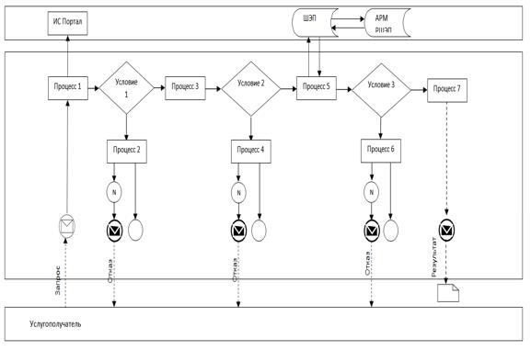

**Условные обозначения и сокращения**

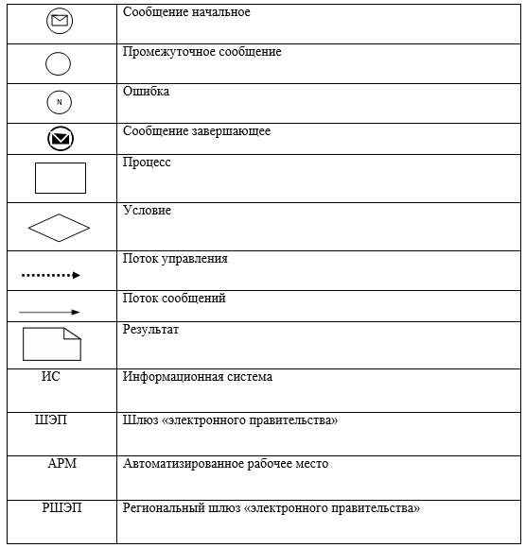

|  |  |
| --- | --- |
|  | Приложение 3 к регламенту государственной услуги "Субсидирование стоимости удобрений (за исключением органических)" |

**Справочник бизнес-процессов оказания государственной услуги**  
**"Субсидирование стоимости удобрений (за исключением органических)"**

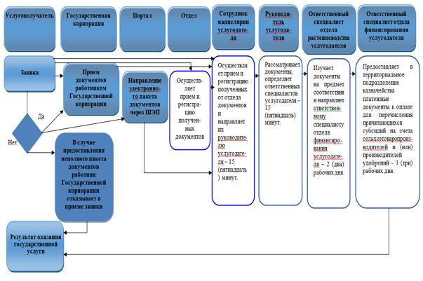

**Условные обозначения**

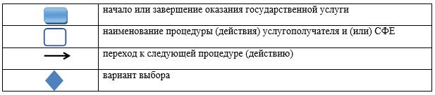

© 2012. РГП на ПХВ «Институт законодательства и правовой информации Республики Казахстан» Министерства юстиции Республики Казахстан